**JHIPSTER**

1. Tổng quan
   * Jhipster là 1 công cụ cực kì phổ biến giúp chúng ta có thể tạo ra 1 project code bao gồm cả 2 phần backend (Spring) và frontend (Angular/ReactJs) một cách tự động.
   * Các công nghệ mà chúng ta có thể thực hiện lựa chọn để thêm vào projecy được tạo ra bởi jhipster:
     + Backend

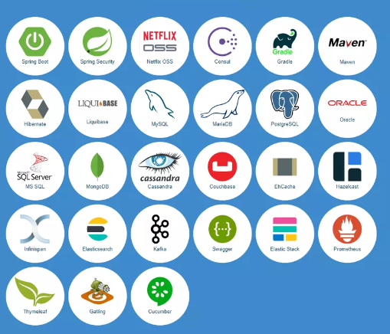

* + - Frontend

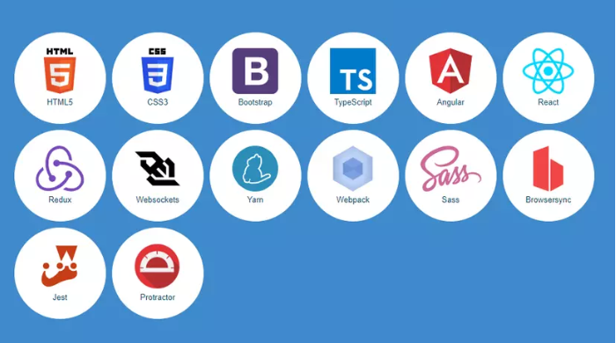

* + - Deployment (thực hiện triển khai project)

